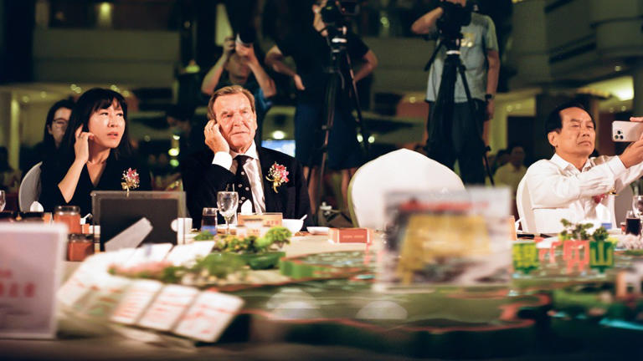
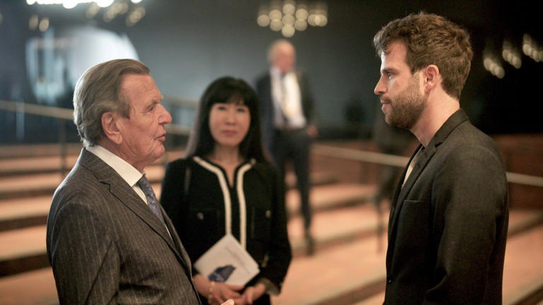
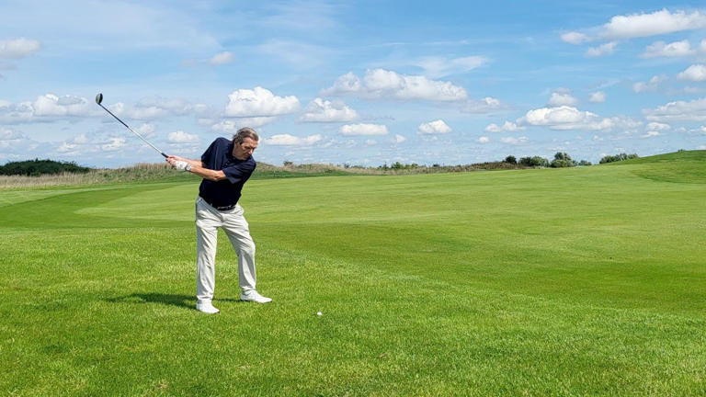
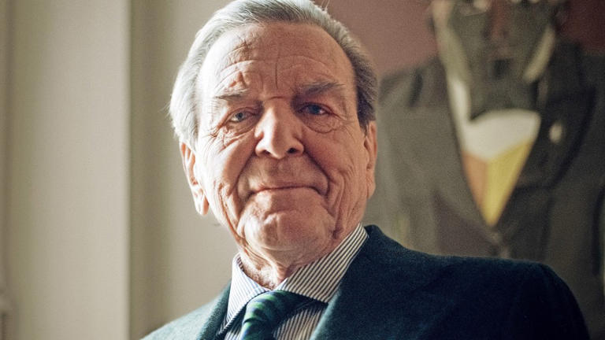
ARD-Film über Gerhard Schröder: Putin ist sein großer Freund. Basta.
Geschichte von Michael Hanfeld
• 1Tage • 4 Minuten Lesezeit
class="article-body" style="font-size: 17px; text-align: start; line-height: 26px; margin: 0px; max-height: 100%; overflow-y: visible;"

Er sieht sich als Staatsmann, einst und jetzt: Gerhard Schröder© NDR/Lucas Stratmann
Gerhard Schröder isst weniger Currywurst. Statt Bier gibt es alkoholfreien Rosé, Brötchen mit Butter und Marmelade sind gestrichen. Nun kommen Haferflocken und Hafermilch auf den Tisch und, ganz wichtig: Nüsse. So sieht es der Diätplan seiner Frau Soyeon Schröder-Kim vor, den sie der Presse gegenüber offenbart hat. Dreißig gemeinsame Jahre habe er ihr bei der Hochzeit versprochen. Und so stellt sich der frühere Bundeskanzler und SPD-Vorsitzende, der am 7. April 80 Jahre alt wird, um.
Was er nicht umstellt, zeigt uns der Film „Außer Dienst? Die Gerhard Schröder-Story“ von Lucas Stratmann, den die ARD von heute an in der Mediathek und im Ersten am Abend nach Schröders Geburtstag zeigt. Er stellt gar nichts um; er stellt nichts an seiner politischen Karriere infrage, nichts an seinen Einsichten, nichts an sich selbst und an seiner „Männerfreundschaft“ zum russischen Präsidenten Wladimir Putin, dessen Armee die Ukraine verheert und Kriegsverbrechen sonder Zahl verübt und, wenn sie damit fertig ist, im Baltikum, in Moldau und in Polen weitermachen könnte, bis Berlin in Kampfpanzer-Reichweite liegt. Es sei denn, Deutschland finge an, aus dem Dornröschenschlaf zu erwachen. Das ist ein Szenario, das die Vorstellungswelt des früheren Bundeskanzlers übersteigt. Er lebt in einer anderen Welt. Und in der geht es ihm angeblich bestens.
Gerhard Schröder auf dem Golfplatz.© NDR/Lucas Stratmann

Treffen auf dem Golfplatz
Gerhard Schröder, seine Ehefrau Soyeon Schröder-Kim und der Reporter Lucas Stratmann am Rande des Festakts zur deutschen Einheit in der Hamburger Elbphilharmonie.© NDR
Lucas Stratmann, und mit ihm die Zuschauer, treffen Gerhard Schröder am ersten Drehtag auf dem Golfplatz. „Moin“, heißt es, als der Ex-Kanzler vorfährt, mit seiner Frau und den beiden Personenschützern vom Bundeskriminalamt. Schröder schlägt ein paar Bälle, trifft gut, trifft schlecht, hat das richtige oder das falsche Eisen gewählt, dann gilt eine Frage des Reporters plötzlich „diesem Krieg, der da geführt wird“, doch das ist etwas, über das man im Ernst nicht auf dem Golfplatz sprechen sollte.
Bei der kurzfristig anberaumten Reise nach Moskau, im März 2022, direkt nach dem Beginn des russischen Vernichtungskriegs, ist das selbstverständlich anders. Die Ukraine hat Schröder gefragt, ob er nicht bei seinem Freund Putin die Möglichkeit für Friedensverhandlungen ausloten könne. Zu holen gibt es für Schröder allerdings nichts. Putin, der sich des baldigen Sieges sicher wähnt, hat nichts zu verhandeln. Der Reporter Stratmann ist mitgereist, erfährt aber nicht mehr, als wir inzwischen längst wissen. Schröders Frau Soyeon betet, während ihr Mann zum Gespräch im Kreml weilt, im Hotelzimmer um Frieden. Schröder wiederum wischt – wie immer – die Frage nach der Moral beiseite. Hier gehe es nicht um „eine moralische Frage, sondern darum, einen Konflikt zu beenden“, dass er diesen für „einen historischen Fehler“ halte, habe er doch längst deutlich gemacht.
Gerhard Schröder und seine Frau Soyeon Schröder-Kim beim Gala-Dinner in Chengdu, im Süden Chinas.© NDR/Lucas Stratmann

„Armselige Gestalten“, „ein armer Wicht“
So geht das in den Gesprächen zwischen dem Reporter und dem Ex-Kanzler. Wann immer Stratmann Anstalten macht, tiefer zu bohren, weicht Schröder aus, lenkt ab, geht zum Gegenangriff über. Bei gefühligen Fragen taut er auf, lässt durchblicken, dass er sich missverstanden und unfair behandelt sieht – und teilt fröhlich aus. Außer ihm, so bekommen wir den Eindruck, besteht die Welt nur aus Idioten: Bundesregierung, Auswärtiges Amt („schreckliche Fehlentwicklung“), Annalena Baerbock („unprofessionell“), die SPD-Parteiführung („armselige Gestalten“), der SPD-Generalsekretär („ein armer Wicht“); sie sind alle auf dem falschen Dampfer, wo es langgeht, weiß Schröder allein.
Mit Begründungen für sein Tun hält er sich nicht auf. Dass er immer recht hat, soll sich von selbst erklären. Etwa auf der Chinareise, zu welcher der NDR-Reporter in letzter Sekunde zugelassen wird, um mit nach Wuhan zu fliegen, wo er jedoch keinen Menschen interviewen und keine Recherchen unternehmen darf. Also dokumentiert Stratmann, wie Schröder auf der von Firmen gesponserten Reise wie ein Staatsmann empfangen wird und wie ihm das gefällt. Hier trage er den Ehrentitel „Alter Freund des chinesischen Volkes“, erzählt er dem Reporter. Sind wir nicht zu abhängig von China, fragt Stratmann. Wenn, sagt der Ex-Kanzler, dann gebe es nur eine „gegenseitige Abhängigkeit“. Sagt er und erwartet keine weiteren Fragen. Seine vorherige Feststellung, dass in Russland trotz allem Demokratie herrsche, wollte er auch nicht hinterfragt sehen.

Der Reporter pirscht sich sacht heran
Der Reporter, der sich rhetorisch stets sacht heranpirscht – und das dokumentiert, damit wir uns alle einen Reim darauf machen können –, lässt ab. Sonst käme ein solcher Film, für den Stratmann Schröder über ein paar Monate hinweg begleiten konnte, ja auch nie zustande. Also denken wir uns unseren Teil, wenn wir immer wieder Schröders Selbstvergewisserung hören: Er sei nie ein Mainstream-Typ gewesen, habe sich alles hart erarbeitet, nie was geschenkt bekommen, auch nie etwas geschenkt haben wollen, habe immer gekämpft, nichts falsch gemacht und bereue nichts.
Die Selbstgerechtigkeit kulminiert in der Szene, in der Schröder am Reformationstag in der Marktkirche in Hannover im Gottesdienst in der ersten Reihe sitzt. Er hat der Kirche ein „Reformationsfenster“ seines Malerfreundes Markus Lüpertz geschenkt. 120.000 Euro hat Schröder an Spenden eingeworben, einen Großteil davon hat die Kirche an einen Ukraine-Hilfsfonds umgeleitet und selbst gesammelt. In der Predigt ist von den Gräueltaten der russischen Armee in Butscha die Rede, vom Abschlachten der Menschen, von Folter und Vergewaltigungen. Dann tritt Lüpertz vor, nimmt seinen Freund Schröder in Schutz, spricht von „ganz bestimmten politischen Voreingenommenheiten“, Winkelzügen, Möglichkeiten, „Prozessen“ – und findet das Ganze „großartig mittelalterlich und kirchengerecht“. Schröder sagt dem ARD-Reporter bei der Gelegenheit, er finde, die Kirche habe Grund, sich mit ihrer Haltung im Ersten und Zweiten Weltkrieg auseinanderzusetzen.
Nur einmal wenigstens hätten wir uns die Frage gewünscht, ob Putin nicht ein falscher „Freund“ sein könnte. Ob Schröder noch nie darüber nachgedacht hat, er könne für seinen Kumpel nichts anderes als ein nützlicher Idiot sein, der sein Land an führender Stelle in die Abhängigkeit von russischen Gaslieferungen gebracht hat. Wie es ist, erst Bundeskanzler zu sein, den Eintritt Deutschlands in den Irak-Krieg zu verhindern und sich dann – bis heute – in den Dienst eines Kriegsverbrechers zu stellen. Bis zu diesem Punkt gelangt der Reporter Lucas Stratmann nicht. Konnte er wohl kaum und am Ende muss er es nicht. Sein Film ist vielsagend genug, nicht nur mit Blick auf Schröder, sondern auch auf seine Partei, die deutsche Politik und unsere Gesellschaft. Sehr sehenswert.
Außer Dienst? Die Gerhard Schröder-Story läuft in der ARD-Mediathek, am 8. April um 21 Uhr im Ersten.

